**Фотометрия и ПЗС.**

0. В фокальную плоскость телескопа, имеющего диаметр 600мм и фокусное расстояние 1.2 метра, установили ПСЗ-приёмник с размером пикселя 10мкм и квантовым выходом 95%. Приёмник охладили до 0 градусов Цельсия. Какая нужна выдержка, чтобы отношение сигнал-шум в пикселях, занимаемых звездной 4 звёздной величины, было равно 10? Считать, что темновой ток падает линейно при температурах меньше 20 градусов Цельсия, фон неба составляет 4.5 звёздной величины с квадратной секунды. (используйте левый график и задачу номер 3)

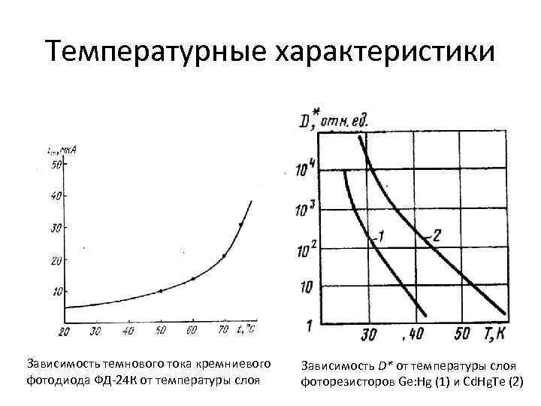

1. В фокальной плоскости телескопа с диаметром объектива 20 см изображение звезды выглядит в виде равномерно засвеченного пятна диаметром 20 мкм. Установленная в фокальной плоскости ПЗС-матрица фиксирует, что в пятне звезды регистрируется в 40 раз больше квантов света, чем в таком же по площади участке фона. Определить звездную величину звезды и относительное отверстие телескопа. Диаметр атмосферного диска дрожания точечного источника равен 2″, а яркость фона неба составляет 4.5m с квадратного градуса. (2018-10-1)

2. Телескоп с диаметром объектива 3 м и относительным отверстием  
f/10 оснащѐн ПЗС-матрицей размером 2048×2048 пикселей при размере одного  
пикселя 9×9 мкм. Можно ли с помощью этого телескопа сфотографировать  
двойную звезду, расстояние между компонентами которой равно 1,5′?

2,5′? 3,5′?

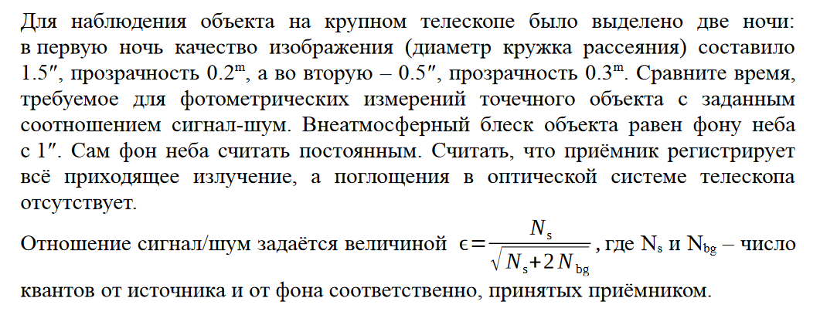3.

4. С помощью системы из телескопа и спектрографа с фокусным расстоянием 5 м и разрешением (масштабом) 10 А/мм получен спектр некоторой планеты. Наблюдатель находится в плоскости экватора планеты, щель спектрографа ориентирована вдоль этой же плоскости. Атмосферные линии в спектре планеты оказались наклоненными на угол 5° по отношению к линиям лабораторного источника света. Найдите расстояние до планеты, если ее период обращения вокруг своей оси равен 10 часам. Наблюдения проводятся в спектральной области около длины волны 5500 A (2016-10-3)

5. С помощью неподвижного цифрового фотоаппарата с объективом с фокусным расстоянием 50 мм, чувствительной матрицей с диагональю 27.3 мм и форматом 3000x2000 элементов сделан снимок звездного неба с длинной выдержкой. На нем зафиксирован пролет через зенит метеора из потока Персеид кометного происхождения. Метеор имеет длину 20°, а его изображение на снимке, в среднем, имеет такую же ширину и яркость, как след Веги (α=18.5ч , δ=+38°, 0m), также попавшей в кадр. Оцените размер метеорного тела, если известно, что оно летело горизонтально, загорелось и погасло на высоте 100 км. Считать, что 1% кинетической энергии метеорного тела переходит в видимый свет. Скорость метеорных тел потока Персеиды при влете в атмосферу составляет 59 км/с. Уменьшением скорости в атмосфере пренебречь. (2013-11-6)

6. Российский космический радиотелескоп «Радиоастрон» будет выведен на эллиптическую орбиту с расстоянием в апогее 330 000 км. Вместе с наземными радиотелескопами он образует интерферометр со сверхдлинной базой. С каким наилучшим пространственным разрешением можно будет изучать область активного ядра галактики, имеющей красное смещение 0.5? «Радиоастрон» будет работать на длинах волн от 1.35 до 90 см. (2011-11-2)

7. Между звездой и наблюдателем поместили кювету в форме куба очень  
большого размера заполненную дымом. Луч зрения падает на грань куба под  
прямым углом. Измерения поглощения света показали, что оптическая толща  
дыма составила 0.10. После измерений длину куба в направлении звезда–  
наблюдатель уменьшили в 2 раза, передвинув одну из стенок кюветы так, что  
весь дым остался внутри. Какова будет оптическая толща после этого? Чему  
стало бы равно поглощение света в звёздных величинах, если бы таким же  
образом передвинули стенку, параллельную линии «звезда–наблюдатель»?

8. В фокальной плоскости телескопа с диаметром объектива 20 см изображение  
звезды выглядит в виде равномерно засвеченного пятна диаметром 20 мкм. Установленная в  
фокальной плоскости ПЗС-матрица фиксирует, что в пятне звезды регистрируется в 40 раз  
больше квантов света, чем в таком же по площади участке фона. Определить звездную  
величину звезды и относительное отверстие телескопа. Диаметр атмосферного диска  
дрожания точечного источника равен 2′′, а яркость фона неба составляет 4.5 m с квадратного  
градуса. (2018-10-1)

9. Считая, что светимость L и масса M желтых и красных карликов связаны как  
L~M^4, определите, у каких звезд можно найти планету с массой, альбедо и температурными  
условиями, аналогичными Земле, используя спектрограф с разрешением 10^8. (2018-10-6)

10. Перед фотографическими наблюдениями с линзовым астрографом (диаметр объектива 40 см, относительное отверстие 1/4) была допущена ошибка при фокусировке на 2 мм. Определите, каким будет угловое разрешение при наблюдениях. Оцените, насколько изменится предельная звездная величина на снимках, если при идеальной фокусировке диаметр звездных изображений в фокальной плоскости равен 0.1 мм. (2014-9/10-5)